编号：WFXM-JL-001
监 理 月 报

工程名称：潍坊市滨海经济开发区渔光互补50MW光伏项目

2015年10月 第 1 期

项目监理部（章）：
总监理师：

报告日期： 2015 年10月31日
监理月报
工程名称：潍坊市滨海经济开发区渔光互补50MW光伏项目
月报开始时间：2015年10月01日
月报结束时间：2015年10月31日 月次第1次
监理单位 ：常州正衡电力工程监理有限公司
一、工程概况：
1.1 工程名称：潍坊市滨海经济开发区渔光互补50MW光伏项目
1.2 工程规模：50MWp并网式发电系统
1.3 工程特点：工程位于山东省潍坊市滨海区渤海莱州湾南岸，地理坐标N37° 03ˋ20.7”、E119° 30ˋ03.4”环境温度：年平均气温13.1℃；年日照小时数：2068.5小时，年太阳辐射量约为4745.6kWh/m2；系统是通过逆变器将直流逆变为35V交流后并网形式发电系统。
1.4 工程地点：山东省潍坊市滨海区渤海莱州湾南岸

二、工程影像资料
序号 | 单位工程标准名称 | 施工项目名称 | 资料类型 | 资料数量 | 备注
1 | 潍坊市滨海经济开发区渔光互补50MW光伏项目 | 潍坊市滨海经济开发区渔光互补50MW光伏项目 | 影像和文字

三、监理重点工作情况

专业 | 事 项 |  | 本月重点工作情况 | 下月重点工作计划
进度 | 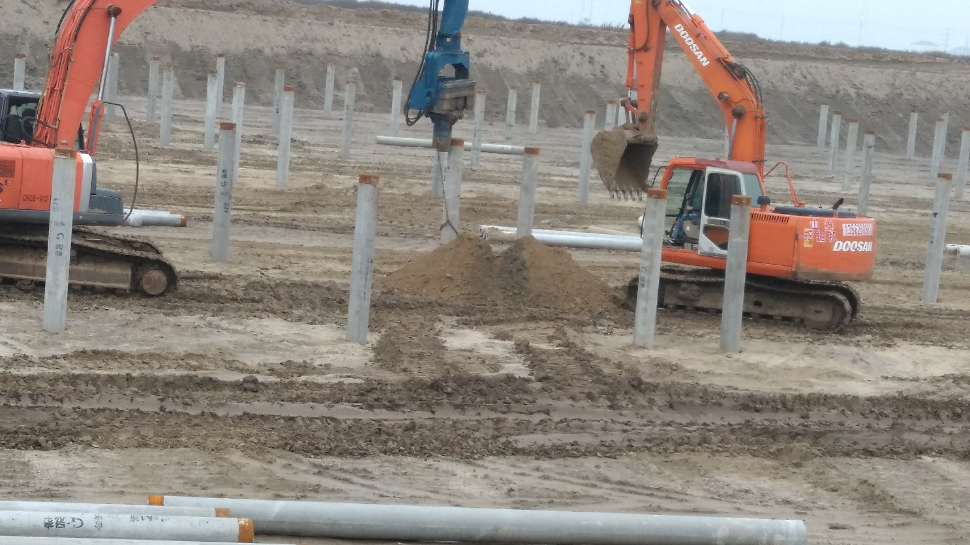  桩机打桩施工 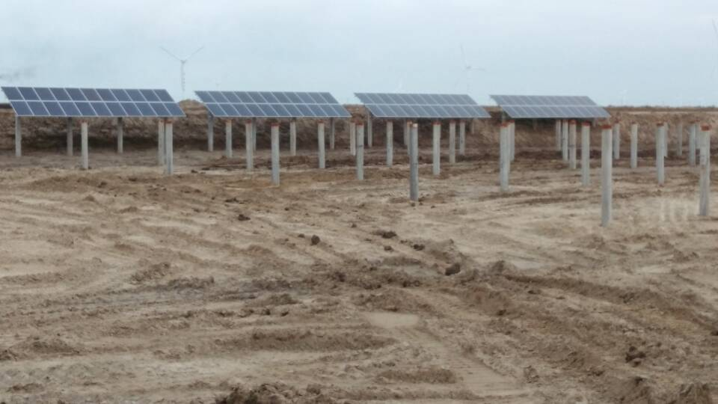  组件试装 |  | - 各施工单位开始进场；  - 第一批管桩进场；  - 18#塘口开始打桩施工；  4、16#组件开始试装； | 1、15#、16#、17#塘口桩基完工。  2、35KV开关室开始施工。  3、1、2、3、4、5、6、7外线塔基放线、开挖完工。
 | 设备交付进度 | 主要设备已订货 |  | 督促供货商尽早交货
 | 设计交付进度 | 部分设计图纸已交付 |  | 督促提交齐全
 | 质量体系运行情况 | 质量体系运行有不到位的情况 |  | 督促施工单位整改
 | 施工图会检 | 部分图纸会审已落实 |  | 督促业主落实
 | 设计交底 | 交底不全 |  | 督促业主交底齐全
 | 方案审查 | 提交不全 |  | 督促提交齐全
 | 技术交底 | 部分落实 |  | 督促业主落实
 | 设计变更 | 进行中 |  | 督促设计院落实
安全 | 安全培训 | 到场施工人员已全部组织安全培训 |  | 督促新进人员进行安全培训
安全 | 安全交底 | 已全部安全交底
安全 | 安全措施落实情况 | 要求施工单位施工人员戴好安全帽； |  | 检查施工过程安全情况，发现问题及时制止；
安全 | 安全文明施工情况 | 要求材料要摆放整齐有序；要求安装过后及时清理工程垃圾； |  | 要求材料要摆放整齐有序；要求安装过后及时清理工程垃圾；
质量 | 主要工序质量 | 对施工现场打桩作业进行巡视和旁站； |  | 对施工现场打桩作业、35KV开关室放线土方开挖、外线铁塔基础放线开挖进行巡视和旁站；
质量 | 主要原材料质量 | 对进场预制力管桩进行外观检查； |  | 对后续进场设备和材料进行检查；
质量 | 构（配）件质量 | 进场材料检查出厂合格，质检报告齐全 |  | 严格检查进场构配件质量和验收
质量 | 设备质量 | 大型机械相关证件 |  | 严格检查进场设备质量和验收
质量 | 质量验评情况 | 合格
投资 | 资金情况 | 无
投资 | 款项支付情况 | 无
投资 | 预算外签证 | 无
合同 | 合同签订情况 | 施工合同已签订
合同 | 合同执行情况 | 按照施工合同执行 |  | 按照施工合同执行

四、本月进度情况
序号 |  | 任务  名称 | 计划  开始  日期 | 计划  结束  日期 | 施工  开始  日期 | 施工  结束  日期 | 本月计划完成  （完成量/总量） | 本月实际完成  （完成量/总量） | 备注
山东电力建设第三工程公司、青州冠泰基础工程有限公司、
潍坊互联电力工程有限公司、山东云天电力工程建设有限公司
1 | 基础打桩 |  | 2015.10.05 | 2015.10.31 | 2015.10.23 | 2015.10.31 | 20% | 8%

五、下月进度计划
序号 | 任务名称 | 计划  开始  日期 | 计划  结束  日期 | 施工开始日期 | 施工  结束  日期 | 下月计划完成  （完成量/总量） | 备注
1 | 基础打桩 | 2015、11、01 | 2015、11、30 | 2015、11、.01 | 2015、11、30 | 100%
2 | 35KV开关室土建施工 | 2015、11、10 | 2015、11、30 | 2015、11、10 | 2015、11、30 | 80%
3 | 外线塔基施工 | 2015、11、08 | 2015、11、30 | 2015、11、08 | 2015、11、30 | 40%

六、安全文明施工情况
事故（起） |  |  | 编制安全  策划文件  （份） | 施工人数 | 安全分包情况
人身  重伤 | 机械  设备 | 电网  事故 | 编制安全  策划文件  （份） | 施工人数 | 分包队  伍数量 | 分包队  伍人数 | 系统外队  伍数量 | 系统外  队伍人数
无 | 无 | 无 | 1 | 20人 | 无 | 无 | 无 | 无
七、施工重点工作情况
专业 | 本月重点工作情况 | 下月重点工作计划
进度管理 | 督促施工单位合理安排工序，增加施工人员，合理安排工作时间，设备材料及时进场 | 督促施工单位增加人员，督促材料和设备及时进场
安全管理 | 监督施工单位落实现场安全措施，安全管理人员到场到位；监理人员加强监督管理 | 审查施工单位的施工安全措施，监督落实
质量管理 | 对施工过程进行巡视检查和旁站监理，发现问题及时与施工单位沟通解决 | 对施工过程进行巡视检查和旁站监理，发现问题及时与施工单位沟通解决
技术管理 | 督促施工单位施工前，熟悉施工图纸，按图组织施工， | 监理人员熟悉图纸，按照图纸要求进行检查和旁站监理
造价管理
物资供应 | 督促业主和施工单位的设备和材料及时进场 | 督促业主和施工单位的设备和材料及时进场

常州正衡电力工程监理有限公司
潍坊市滨海经济开发区渔光互补50MW光伏项目
监理部
2015年10月31日

